Геология саласындағы мемлекеттiк көрсетілетін қызметтер регламенттерін бекiту туралы
Күшін жойған
Ақмола облысы әкімдігінің 2019 жылғы 22 қазандағы № А-11/495 қаулысы. Ақмола облысының Әділет департаментінде 2019 жылғы 25 қазанда № 7438 болып тіркелді. Күші жойылды - Ақмола облысы әкімдігінің 2020 жылғы 7 шілдедегі № А-7/351 қаулысымен
Ескерту. Күші жойылды - Ақмола облысы әкімдігінің 07.07.2020 № А-7/351 (ресми жарияланған күнінен бастап қолданысқа енгізіледі) қаулысымен.
"Мемлекеттік көрсетілетін қызметтер туралы" 2013 жылғы 15 сәуірдегі Қазақстан Республикасының Заңына сәйкес, Ақмола облысының әкімдігі ҚАУЛЫ ЕТЕДІ:
1. Қоса беріліп отырған:
1) "Болашақ құрылыс учаскесі астындағы жер қойнауында пайдалы қазбалардың жоқ немесе оның аз мөлшерде екендігі туралы қорытынды беру" мемлекеттік көрсетілетін қызмет регламенті;
2) "Пайдалы қазбалар жатқан аумақтарда құрылыс салуға рұқсат беру" мемлекеттік көрсетілетін қызмет регламенті;
3) "Кен іздеушілікке арналған лицензияны беру" мемлекеттік көрсетілетін қызмет регламенті бекітілсін.
2. Күші жойылды деп танылсын:
1) "Геология және су ресурстарын пайдалану саласындағы мемлекеттiк көрсетілетін қызметтер регламенттерін бекiту туралы" Ақмола облысы әкімдігінің 2015 жылғы 23 шілдедегі № А-8/349 қаулысы (Нормативтік құқықтық актілерді мемлекеттік тіркеу тізілімінде № 4963 болып тіркелген, 2015 жылғы 15 қыркүйекте "Әділет" ақпараттық-құқықтық жүйесінде жарияланған);
2) "Геология және су ресурстарын пайдалану саласындағы мемлекеттiк көрсетілетін қызметтер регламенттерін бекiту туралы" Ақмола облысы әкімдігінің 2015 жылғы 23 шілдедегі № А-8/349 қаулысына өзгеріс енгізу туралы" Ақмола облысы әкімдігінің 2016 жылғы 23 желтоқсандағы № А-1/605 қаулысы (Нормативтік құқықтық актілерді мемлекеттік тіркеу тізілімінде № 5729 болып тіркелген, 2017 жылғы 13 ақпанда Қазақстан Республикасы нормативтік құқықтық актілерінің электрондық түрдегі эталондық бақылау банкінде жарияланған).
3. Осы қаулының орындалуын бақылау Ақмола облысы әкімінің орынбасары М.Н. Иғалиевке жүктелсін.
4. Осы қаулы Ақмола облысының Әділет департаментінде мемлекеттік тіркелген күнінен бастап күшіне енеді және ресми жарияланған күнінен бастап қолданысқа енгізіледі.
Ақмола облысының  әкімі | Е.Маржикпаев
Ақмола облысы әкімдігінің
2019 жылғы 22 қазандағы
№ 7438 қаулысымен
бекітілген
"Болашақ құрылыс учаскесі астындағы жер қойнауында пайдалы қазбалардың жоқ немесе оның аз мөлшерде екендігі туралы қорытынды беру" мемлекеттік көрсетілетін қызмет регламенті 1. Жалпы ережелер
1. "Болашақ құрылыс учаскесі астындағы жер қойнауында пайдалы қазбалардың жоқ немесе оның аз мөлшерде екендігі туралы қорытынды беру" мемлекеттік көрсетілетін қызмет (бұдан әрі – мемлекеттік көрсетілетін қызмет) "Ақмола облысының кәсіпкерлік және өнеркәсіп басқармасы" мемлекеттік мекемесімен (бұдан әрі – көрсетілетін қызметті беруші) көрсетіледі.
Өтініштерді қабылдау және мемлекеттік көрсетілетін қызмет нәтижелерін беру www.egov.kz "электрондық үкімет" веб-порталы (бұдан әрі – портал) арқылы жүзеге асырылады.
2. Мемлекеттік қызмет көрсету нысаны: электрондық (толық автоматтандырылған) түрде.
3. Мемлекеттік қызмет көрсету нәтижесі – болашақ құрылыс учаскесі астындағы жер қойнауында пайдалы қазбалардың жоқ немесе оның аз мөлшерде екендігі туралы қорытынды Қазақстан Республикасы Инвестициялар және даму министрінің 2015 жылғы 28 сәуірдегі № 501 бұйрығымен (Нормативтік құқықтық актілерді мемлекеттік тіркеу тізілімінде № 11452 болып тіркелген) бекітілген "Болашақ құрылыс учаскесі астындағы жер қойнауында пайдалы қазбалардың жоқ немесе оның аз мөлшерде екендігі туралы қорытынды беру" мемлекеттік көрсетілетін қызмет стандартының (бұдан әрі – Стандарт) 1-қосымшасына сәйкес нысанында немесе алдағы құрылыс салу алаңының астында пайдалы қазбалардың болуы туралы хабарлама-хат (еркін нысанда) немесе Стандарттың 10-тармағында көзделген жағдайларда және негіздер бойынша мемлекеттік қызмет көрсетуден бас тарту туралы дәлелді жауап.
Мемлекеттік қызмет көрсету нәтижесін ұсыну нысаны: электрондық түрде.
2. Мемлекеттік қызметті көрсету процесінде көрсетілетін қызметті берушінің құрылымдық бөлімшелерінің (қызметкерлерінің) әрекет тәртібін сипаттау
4. Мемлекеттік көрсетілетін қызметті алу үшін көрсетілетін қызметті алушы Стандарттың 9-тармағында көрсетілген құжаттарды ұсынады.
5. Мемлекеттік қызмет көрсету процесінің құрамына кіретін әрбір рәсімнің (әрекеттің) мазмұны, оның орындалу ұзақтығы:
1) көрсетілетін қызметті берушінің кеңсе қызметкері құжаттарды қабылдауды, оларды тіркеуді жүзеге асырады және бұрыштама қою үшін басшыға жібереді – 15 минут;
2) көрсетілетін қызметті берушінің басшысы құжаттармен танысады және жауапты орындаушыны анықтайды – 15 минут;
3) көрсетілетін қызметті берушінің жауапты орындаушысы ұсынылған құжаттардың толықтығын салыстыруды жүзеге асырады, мемлекеттік көрсетілетін қызметтің нәтижесін дайындайды – 7 жұмыс күні;
4) көрсетілетін қызметті берушінің басшысы мемлекеттік қызмет көрсету нәтижесіне қол қояды – 1 жұмыс күні;
5) көрсетілетін қызметті берушінің кеңсе қызметкері көрсетілетін қызметті алушыға мемлекеттік қызмет көрсету нәтижесін жолдайды – 15 минут.
6. Келесі рәсімді (әрекетті) орындауды бастауға негіз болатын мемлекеттік қызмет көрсету рәсімінің (әрекетінің) нәтижесі:
1) құжаттарды тіркеу және басшыға бұрыштама қоюға жіберу;
2) көрсетілетін қызметті берушінің жауапты орындаушысын анықтау;
3) ұсынылған құжаттардың толықтығын тексеру, мемлекеттік көрсетілетін қызметтің нәтижесін дайындау;
4) мемлекеттік көрсетілетін қызметтің нәтижесіне қол қою;
5) мемлекеттік көрсетілетін қызметтің нәтижесін жолдау.
3. Мемлекеттік қызметті көрсету процесінде көрсетілетін қызметті берушінің құрылымдық бөлімшелердің (қызметкерлердің) өзара әрекет тәртібін сипаттау
7. Мемлекеттік көрсетілетін қызмет процесіне қатысатын көрсетілетін қызметті берушінің құрылымдық бөлімшелерінің (қызметкерлерінің) тізбесі:
1) көрсетілетін қызметті берушінің кеңсе қызметкері;
2) көрсетілетін қызметті берушінің басшысы;
3) көрсетілетін қызметті берушінің жауапты орындаушысы.
8. Әрбір рәсімнің (әрекеттің) орындалу ұзақтығын көрсете отырып, құрылымдық бөлімшелер (қызметкерлер) арасындағы рәсімдердің (әрекеттердің) кезеңділігін сипаттау:
1) көрсетілетін қызметті берушінің кеңсе қызметкері құжаттарды қабылдауды, оларды тіркеуді жүзеге асырады және бұрыштама қою үшін басшыға жібереді – 15 минут;
2) көрсетілетін қызметті берушінің басшысы құжаттармен танысады және жауапты орындаушыны анықтайды – 15 минут;
3) көрсетілетін қызметті берушінің жауапты орындаушысы ұсынылған құжаттардың толықтығын салыстыруды жүзеге асырады, мемлекеттік көрсетілетін қызметтің нәтижесін дайындайды – 7 жұмыс күні;
4) көрсетілетін қызметті берушінің басшысы мемлекеттік қызмет көрсету нәтижесіне қол қояды – 1 жұмыс күні;
5) көрсетілетін қызметті берушінің кеңсе қызметкері көрсетілетін қызметті алушыға мемлекеттік қызмет көрсету нәтижесін жолдайды – 15 минут.
4. Мемлекеттік қызмет көрсету процесінде ақпараттық жүйелерді пайдалану тәртібін сипаттау
9. Портал арқылы мемлекеттік қызмет көрсету кезінде көрсетілетін қызметті берушінің және көрсетілетін қызметті алушының жүгіну тәртібін және рәсімдерінің (әрекеттерінің) кезеңділігін сипаттау.
Көрсетілетін қызметті алушы жеке сәйкестендіру нөмірі (бұдан әрі – ЖСН) және бизнес-сәйкестендіру нөмірі (бұдан әрі – БСН), сондай-ақ пароль арқылы порталда тіркеуді іске асырады (порталда тіркелмеген қызмет алушылар үшін іске асырылады);
1-процесс – мемлекеттік көрсетілетін қызметті алу үшін порталда ЖСН/БСН және паролін енгізу үдерісі (авторизациялау үдерісі);
1-шарт – ЖСН/БСН және пароль арқылы тіркелген көрсетілетін қызметті алушының мәліметтерінің түпнұсқалығын порталда тексеру;
2-процесс – көрсетілетін қызметті алушының мәліметтерінде бұзушылықтардың бар болуына байланысты порталда авторизациялаудан бас тарту туралы хабарлама қалыптастыру;
3-процесс – көрсетілетін қызметті алушының осы регламентте көрсетілген қызметті таңдап алуы, қызмет көрсету үшін сауал түрін экранға шығару және құрылымдық пен форматтық талаптарын ескере отырып, сауал түріне электрондық түрдегі стандарттың 9-тармағында көрсетілген құжаттарды бекітумен қызмет алушының үлгілерді толтыруы (деректерді енгізу), сондай-ақ сауалды куәландыру (қол қою) үшін көрсетілетін қызметті алушының электрондық цифрлық қолтаңбасының (бұдан әрі – ЭЦҚ) тіркеу куәлігін таңдап алуы;
2-шарт – порталда ЭЦҚ тіркеу куәлігінің қолданыс мерзімін және қайта шақыртып алынған (жойылған) тіркеу куәліктерінің тізімінде жоқ екендігін, сондай-ақ сәйкестендіру деректерінің (сауалда көрсетілген ЖСН/БСН және ЭЦҚ тіркеу куәлігінде көрсетілген ЖСН/БСН арасында) сәйкестігін тексеру;
4-процесс – көрсетілетін қызметті алушының ЭЦҚ төлтумалылығының расталмауына байланысты сұратып отырған қызметтен бас тарту туралы хабарлама қалыптастыру;
5-процесс – көрсетілетін қызметті берушінің сауалды өңдеуі үшін "электрондық үкіметтің" өңірлік шлюзі автоматтандырылған жұмыс орнында (бұдан әрі – ЭҮӨШ АЖО) "электрондық үкіметтің" шлюзі (бұдан әрі – ЭҮШ) арқылы қызмет алушының ЭЦҚ куәландырылған (қол қойылған) электрондық құжатты (қызмет алушының сауалын) жолдау;
3-шарт – көрсетілетін қызметті берушінің қызмет алушы Стандартта көрсетілген және қызмет көрсетуге негіз болған қоса берген құжаттарының сәйкестігін тексеруі;
6-процесс – көрсетілетін қызметті алушының құжаттарында бар бұзушылықтарға байланысты сұратып отырған қызметтен бас тарту туралы хабарлама қалыптастыру;
7-процесс – портал қалыптастырған қызмет нәтижесін (электрондық құжат түріндегі хабарлама) алуы.
Портал арқылы мемлекеттік қызмет көрсетуге тартылған ақпараттық жүйелердің функционалдық өзара әрекет етуінің диаграммасы осы регламенттің 1-қосымшасында көрсетілген.
Мемлекеттік қызметті көрсету процесінде көрсетілетін қызметті берушінің құрылымдық бөлімшелерінің (қызметкерлерінің) өзара рәсімдер (әрекеттер) кезеңділігінің толық сипаттамасы, сондай-ақ мемлекеттік қызмет көрсету процесінде ақпараттық жүйелерді пайдалану тәртібін сипаттау осы регламенттің 2-қосымшасына сәйкес мемлекеттік қызмет көрсетудің бизнес-процестерінің анықтамалығында көрсетілді.
"Болашақ құрылыс учаскесі
астындағы жер қойнауында
пайдалы қазбалардың
жоқ немесе оның аз мөлшерде
екендігі туралы қорытынды беру" мемлекеттік
көрсетілетін қызмет
регламентіне 1-қосымша
Портал арқылы мемлекеттік қызмет көрсетуге тартылған ақпараттық жүйелердің функционалдық өзара әрекет етуінің диаграммасы

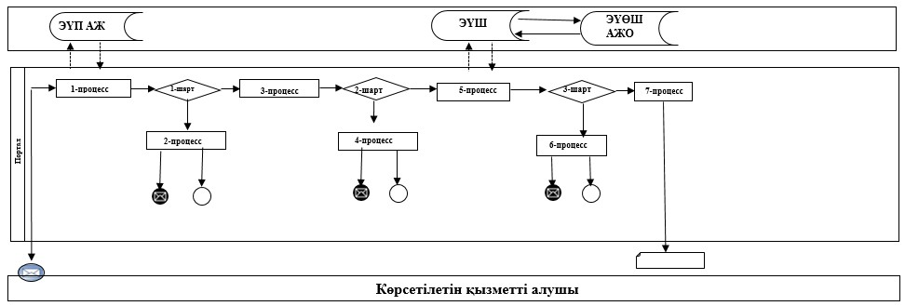

Қысқартылған сөздердің мағынасы:
ЭҮП АЖ – "электрондық үкімет" порталдың ақпараттық жүйесі;
ЭҮШ – "электрондық үкіметтің" шлюзі;
ЭҮӨШ АЖО – "электрондық үкіметтің" өңірлік шлюзі автоматтандырылған жұмыс орны.
"Болашақ құрылыс учаскесі
астындағы жер қойнауында
пайдалы қазбалардың
жоқ немесе оның аз мөлшерде
екендігі туралы қорытынды
беру" мемлекеттік көрсетілетін
қызмет регламентіне 2-қосымша
"Болашақ құрылыс учаскесі астындағы жер қойнауында пайдалы қазбалардың жоқ немесе оның аз мөлшерде екендігі туралы қорытынды беру" мемлекеттік көрсетілетін қызметтің бизнес-процестерінің анықтамалығы

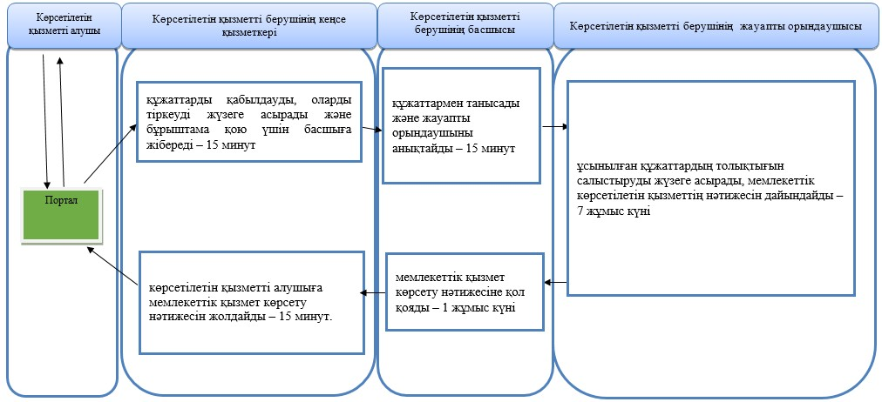

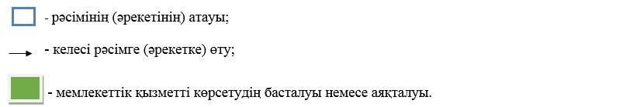

Ақмола облысы әкімдігінің
2019 жылғы 22 қазандағы
№ А-11/495 қаулысымен
бекітілген
"Пайдалы қазбалар жатқан аумақтарда құрылыс салуға рұқсат беру" мемлекеттік көрсетілетін қызмет регламенті 1. Жалпы ережелер
1. "Пайдалы қазбалар жатқан аумақтарда құрылыс салуға рұқсат беру" мемлекеттік көрсетілетін қызмет (бұдан әрі – мемлекеттік көрсетілетін қызмет) "Ақмола облысының кәсіпкерлік және өнеркәсіп басқармасы" мемлекеттік мекемесімен (бұдан әрі – көрсетілетін қызметті беруші) көрсетіледі.
Өтінішті қабылдау және мемлекеттік көрсетілетін қызмет нәтижесін беру www.egov.kz "электрондық үкіметің" веб-порталы (бұдан әрі – портал) арқылы жүзеге асырылады.
2. Мемлекеттік қызмет көрсету нысаны: электрондық (толық автоматтандырылған) түрде.
3. Мемлекеттік қызмет көрсету нәтижесі – пайдалы қазбалар жатқан аумақтарда құрылыс салуға рұқсат беру Қазақстан Республикасы Инвестициялар және даму министрінің 2015 жылғы 28 сәуірдегі № 501 бұйрығымен (Нормативтік құқықтық актілерді мемлекеттік тіркеу тізілімінде № 11452 болып тіркелген) бекітілген "Пайдалы қазбалар жатқан аумақтарда құрылыс салуға рұқсат беру" мемлекеттік көрсетілетін қызмет стандартының (бұдан әрі - Стандарт) 1-қосымшасына сәйкес немесе Стандарттың 10-тармағында көзделген жағдайларда және негіздер бойынша мемлекеттік қызмет көрсетуден бас тарту туралы дәлелді жауап.
Мемлекеттік қызмет көрсету нәтижесін ұсыну нысаны: электрондық түрде.
2. Мемлекеттік қызметті көрсету процесінде көрсетілетін қызметті берушінің құрылымдық бөлімшелерінің (қызметкерлерінің) әрекет тәртібін сипаттау
4. Мемлекеттік көрсетілетін қызметті алу үшін көрсетілетін қызметті алушы Стандарттың 9-тармағында көрсетілген құжаттарды ұсынады.
5. Мемлекеттік қызмет көрсету процесінің құрамына кіретін әрбір рәсімнің (әрекеттің) мазмұны, оның орындалу ұзақтығы:
1) көрсетілетін қызметті берушінің кеңсе қызметкері құжаттарды қабылдауды, оларды тіркеуді жүзеге асырады және бұрыштама қою үшін басшыға жібереді – 15 минут;
2) көрсетілетін қызметті берушінің басшысы құжаттармен танысады және жауапты орындаушыны анықтайды – 15 минут;
3) көрсетілетін қызметті берушінің жауапты орындаушысы ұсынылған құжаттардың толықтығын салыстыруды жүзеге асырады, электрондық түрдегі өтiнiмді Қазақстан Республикасы Инвестициялар және даму министрлігі Геология және жер қойнауын пайдалану комитетінің аумақтық бөлiмшеге (бұдан әрі – аумақтық бөлімше) келісу үшiн жібереді – 2 жұмыс күні;
4) аумақтық бөлiмше өтiнiмді қарайды және алдағы құрылыс салу аумағының астында пайдалы қазбалардың болуы немесе жоқ екендігі (олардың елеусіз екендігі) туралы өтінімді келісімдейді – 5 жұмыс күні;
5) көрсетілетін қызметті берушінің жауапты орындаушысы мемлекеттік қызмет көрсету нәтижесін дайындайды – 2 жұмыс күні;
6) көрсетілетін қызметті берушінің басшысы мемлекеттік қызмет көрсету нәтижесіне қол қояды – 1 сағат;
7) көрсетілетін қызметті берушінің кеңсе қызметкері көрсетілетін қызметті алушыға мемлекеттік қызмет көрсету нәтижесін жолдайды – 15 минут.
6. Келесі рәсімді (әрекетті) орындауды бастауға негіз болатын мемлекеттік қызмет көрсету рәсімінің (әрекетінің) нәтижесі:
1) құжаттарды тіркеу және басшыға бұрыштама қоюға жіберу;
2) көрсетілетін қызметті берушінің жауапты орындаушысын анықтау;
3) ұсынылған құжаттардың толықтығын тексеру, өтінімді келісуге жіберу;
4) өтінімді келісу;
5) мемлекеттік көрсетілетін қызметтің нәтижесін дайындау;
4) мемлекеттік көрсетілетін қызметтің нәтижесіне қол қою;
5) мемлекеттік көрсетілетін қызметтің нәтижесін жолдау.
3. Мемлекеттік қызметті көрсету процесінде көрсетілетін қызметті берушінің құрылымдық бөлімшелерінің (қызметкерлердің) өзара әрекет тәртібін сипаттау
7. Мемлекеттік көрсетілетін қызмет процесіне қатысатын көрсетілетін қызметті берушінің құрылымдық бөлімшелерінің (қызметкерлерінің) тізбесі:
1) көрсетілетін қызметті берушінің кеңсе қызметкері;
2) көрсетілетін қызметті берушінің басшысы;
3) аумақтық бөлімше;
4) көрсетілетін қызметті берушінің жауапты орындаушысы.
8. Әрбір рәсімнің (әрекеттің) орындалу ұзақтығын көрсете отырып, құрылымдық бөлімшелер (қызметкерлер) арасындағы рәсімдердің (әрекеттердің) кезеңділігін сипаттау:
1) көрсетілетін қызметті берушінің кеңсе қызметкері құжаттарды қабылдауды, оларды тіркеуді жүзеге асырады және бұрыштама қою үшін басшыға жібереді – 15 минут;
2) көрсетілетін қызметті берушінің басшысы құжаттармен танысады және жауапты орындаушыны анықтайды – 15 минут;
3) көрсетілетін қызметті берушінің жауапты орындаушысы ұсынылған құжаттардың толықтығын салыстыруды жүзеге асырады, электрондық түрдегі өтiнiмді аумақтық бөлiмшеге келісу үшiн жібереді – 2 жұмыс күні;
4) аумақтық бөлiмше өтiнiмді қарайды және алдағы құрылыс салу аумағының астында пайдалы қазбалардың болуы немесе жоқ екендігі (олардың елеусіз екендігі) туралы өтінімді келісімдейді – 5 жұмыс күні;
5) көрсетілетін қызметті берушінің жауапты орындаушысы мемлекеттік көрсетілетін қызметтің нәтижесін дайындайды – 2 жұмыс күні;
6) көрсетілетін қызметті берушінің басшысы мемлекеттік қызмет көрсету нәтижесіне қол қояды – 1 сағат;
7) көрсетілетін қызметті берушінің кеңсе қызметкері көрсетілетін қызметті алушыға мемлекеттік қызмет көрсету нәтижесін жолдайды – 15 минут.
4. Мемлекеттік қызмет көрсету процесінде ақпараттық жүйелерді пайдалану тәртібін сипаттау
9. Портал арқылы мемлекеттік қызмет көрсеткен кезде көрсетілетін қызметті беруші мен көрсетілетін қызметті алушы рәсімдерінің (әрекеттерінің) кезеңділігін және өтініш білдіру тәртібін сипаттау.
Көрсетілетін қызметті алушы порталда жеке сәйкестендіру нөмірі (бұдан әрі – ЖСН) және бизнес-сәйкестендіру нөмірі (бұдан әрі – БСН), сондай-ақ пароль арқылы тіркеуді іске асырады (порталда тіркелмеген қызмет алушылар үшін іске асырылады);
1-процесс – мемлекеттік қызметті алу үшін порталда ЖСН/БСН және паролін енгізу үдерісі (авторизациялау үдерісі);
1-шарт – ЖСН/БСН және пароль арқылы тіркелген көрсетілетін қызметті алушының мәліметтерінің түпнұсқалығын порталда тексеру;
2-процесс – көрсетілетін қызметті алушының мәліметтерінде бұзушылықтардың бар болуына байланысты порталда авторизациялаудан бас тарту туралы хабарлама қалыптастыру;
3-процесс – көрсетілетін қызметті алушының осы регламентте көрсетілген қызметті таңдап алуы, қызмет көрсету үшін сауал түрін экранға шығару және құрылымдық пен форматтық талаптарын ескере отырып, сауал түріне электрондық түрдегі Стандарттың 9-тармағында көрсетілген құжаттарды бекітумен қызмет алушының үлгілерді толтыруы (деректерді енгізу), сондай-ақ сауалды куәландыру (қол қою) үшін көрсетілетін қызметті алушының электрондық цифрлық қолтаңбасының (бұдан әрі – ЭЦҚ) тіркеу куәлігін таңдап алуы;
2-шарт – порталда ЭЦҚ тіркеу куәлігінің қолданыс мерзімін және қайта шақыртып алынған (жойылған) тіркеу куәліктерінің тізімінде жоқ екендігін, сондай-ақ сәйкестендіру деректерінің (сауалда көрсетілген ЖСН/БСН және ЭЦҚ тіркеу куәлігінде көрсетілген ЖСН/БСН арасында) сәйкестігін тексеру;
4-процесс – көрсетілетін қызметті алушының ЭЦҚ шынайылығының расталмауына байланысты сұратып отырған қызметтен бас тарту туралы хабарлама қалыптастыру;
5-процесс – көрсетілетін қызметті берушінің сауалды өңдеу үшін "электрондық үкіметтің" өңірлік шлюзі автоматтандырылған жұмыс орнында (бұдан әрі – ЭҮӨШ АЖО) "электрондық үкіметтің" шлюзі (бұдан әрі – ЭҮШ) арқылы қызмет алушының ЭЦҚ куәландырылған (қол қойылған) электрондық құжатты (сауалды) жолдау;
3-шарт – көрсетілетін қызметті берушінің қызмет алушы Стандартта көрсетілген және қызмет көрсетуге негіз болған қоса берген құжаттарының сәйкестігін тексеруі;
6-процесс – көрсетілетін қызметті алушының құжаттарында бар бұзушылықтарға байланысты сұратып отырған қызметтен бас тарту туралы хабарлама қалыптастыру;
7-процесс – көрсетілетін қызметті алушының портал қалыптастырған қызмет нәтижесін (электрондық құжат түріндегі хабарлама) алуы.
Портал арқылы мемлекеттік қызмет көрсетуге тартылған ақпараттық жүйелердің функционалдық өзара әрекет етуінің диаграммасы осы регламенттің 1-қосымшасында көрсетілген.
10. Мемлекеттік қызметті көрсету процесінде көрсетілетін қызметті берушінің құрылымдық бөлімшелерінің (қызметкерлерінің) өзара рәсімдер (әрекеттер) кезеңділігінің толық сипаттамасы, сондай-ақ мемлекеттік қызмет көрсету процесінде ақпараттық жүйелерді пайдалану тәртібін сипаттау осы регламенттің 2-қосымшасына сәйкес мемлекеттік қызмет көрсетудің бизнес-процестерінің анықтамалығында көрсетілді.
"Пайдалы қазбалар жатқан
аумақтарда құрылыс салуға
рұқсат беру" мемлекеттік
көрсетілетін қызмет
регламентіне
1-қосымша
Портал арқылы мемлекеттік қызмет көрсетуге тартылған ақпараттық жүйелердің функционалдық өзара әрекет етуінің диаграммасы

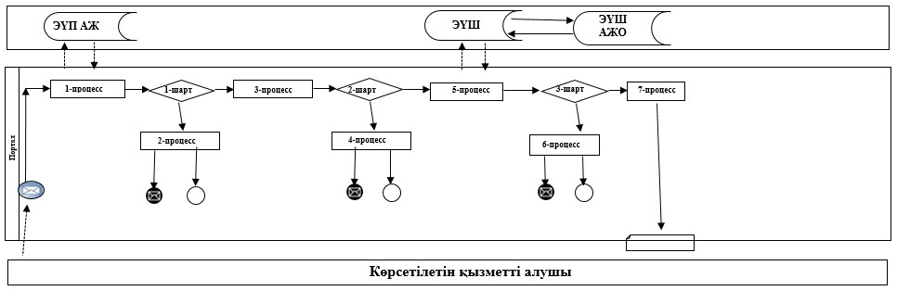

Қысқартылған сөздердің мағынасы:
ЭҮП АЖ – "электрондық үкімет" порталдың ақпараттық жүйесі;
ЭҮШ – "электрондық үкіметтің" шлюзі;
ЭҮӨШ АЖО – "электрондық үкіметтің" өңірлік шлюзі автоматтандырылған жұмыс орны.
"Пайдалы қазбалар жатқан
аумақтарда құрылыс салуға
рұқсат беру" мемлекеттік
көрсетілетін қызмет
регламентіне 2-қосымша
"Пайдалы қазбалар жатқан аумақтарда құрылыс салуға рұқсат беру" мемлекеттік көрсетілетін қызметтің бизнес-процестерінің анықтамалығы

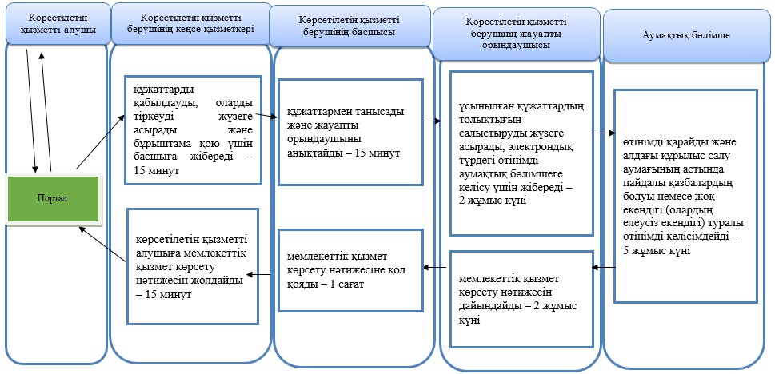

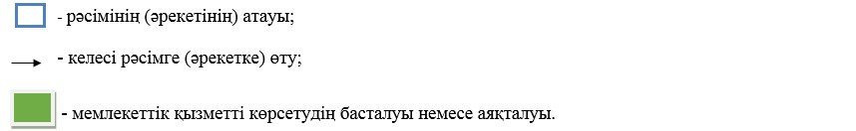

Ақмола облысы әкімдігінің
2019 жылғы 22 қазандағы
№ А -11/495 қаулысымен
бекітілген
"Кен іздеушілікке арналған лицензияны беру" мемлекеттік көрсетілетін қызметінің регламенті 1. Жалпы ережелер
1. "Кен іздеушілікке арналған лицензияны беру" мемлекеттік көрсетілетін қызмет (бұдан әрі – мемлекеттік көрсетілетін қызмет) "Ақмола облысының кәсіпкерлік және өнеркәсіп басқармасы" мемлекеттік мекемесімен (бұдан әрі – көрсетілетін қызметті беруші) көрсетіледі.
Өтінішті қабылдау және мемлекеттік қызмет көрсетудің нәтижесін беру көрсетілетін қызметті берушінің кеңсесі арқылы жүзеге асырылады.
2. Мемлекеттік қызмет көрсету нысаны: қағаз түрінде.
3. Мемлекеттік қызмет көрсету нәтижесі – кен іздеушілікке арналған лицензия Қазақстан Республикасы Инвестициялар және даму министрінің 2015 жылғы 28 сәуірдегі № 501 бұйрығымен (Нормативтік құқықтық актілерді мемлекеттік тіркеу тізілімінде № 11452 болып тіркелген) бекітілген "Кен іздеушілікке арналған лицензияны беру" мемлекеттік көрсетілетін қызмет стандартының (бұдан әрі - Стандарт) 1-қосымшасына сәйкес, қайта рәсімделген лицензия, лицензияның телнұсқасы немесе Стандарттың 9-тармағында көзделген жағдайлар және негіздер бойынша мемлекеттік қызмет көрсетуден бас тарту туралы уәжді түрдегі жауап.
Мемлекеттік қызмет көрсетудің нәтижесін ұсыну нысаны: қағаз түрінде.
2. Мемлекеттік қызметті көрсету процесінде көрсетілетін қызметті берушінің құрылымдық бөлімшелерінің (қызметкерлерінің) әрекет тәртібін сипаттау
4. Мемлекеттік көрсетілетін қызметті алу үшін көрсетілетін қызметті алушы Стандарттың 8-тармағында көрсетілген құжаттарды ұсынады.
5. Мемлекеттік қызмет көрсету процесінің құрамына кіретін әрбір рәсімнің (әрекеттің) мазмұны, оның орындалу ұзақтығы:
1) көрсетілетін қызметті берушінің кеңсе қызметкері құжаттарды қабылдауды, тіркеуді жүзеге асырады және бұрыштама қою үшін басшылыққа жібереді – 15 минут;
2) көрсетілетін қызметті берушінің басшысы хат-хабармен танысады және жауапты орындаушыны анықтайды – 15 минут;
3) көрсетілетін қызметті берушінің жауапты орындаушысы 2 жұмыс күні ішінде қабылданған арыз туралы мәліметтерді көрсетілетін қызметті берушінің интернет-ресурсында орналастырады, сонымен қатар құжаттардың толықтығын салыстыруды жүзеге асырады, мемлекеттік қызмет көрсету нәтижесін дайындайды – 5 жұмыс күн;
4) көрсетілетін қызметті берушінің басшысы мемлекеттік қызмет көрсету нәтижесіне қол қояды – 1 жұмыс күні;
5) көрсетілетін қызметті берушінің кеңсе қызметкері көрсетілетін қызметті алушыға мемлекеттік қызмет көрсетудің нәтижесін береді – 15 минут.
6. Келесі рәсімдерді (әрекеттерді) орындалуына негіз болатын мемлекеттік қызметті көрсету рәсімінің (әрекетінің) нәтижелері:
1) құжаттарды тіркеу және басшыға бұрыштама қоюға жіберу;
2) көрсетілетін қызметті берушінің жауапты орындаушысын анықтау;
3) ұсынылған құжаттардың толықтығын тексеру, мемлекеттік көрсетілетін қызметтің нәтижесін дайындау;
4) мемлекеттік көрсетілетін қызметтің нәтижесіне қол қою;
5) мемлекеттік көрсетілетін қызметтің нәтижесін беру.
3. Мемлекеттік қызметті көрсету процесінде көрсетілетін қызметті берушінің құрылымдық бөлімшелерінің (қызметкерлердің) өзара әрекет тәртібін сипаттау
7. Мемлекеттік қызметті көрсету процесіне қатысатын көрсетілетін қызметті берушінің құрылымдық бөлімшелерінің (қызметкерлерінің) тізбесі:
1) көрсетілетін қызметті берушінің кеңсе қызметкері;
2) көрсетілетін қызметті берушінің басшысы;
3) көрсетілетін қызметті берушінің жауапты орындаушысы.
8. Әрбір рәсімнің (әрекеттің) орындалу ұзақтығын көрсете отырып, құрылымдық бөлімшелер (қызметкерлер) арасындағы рәсімдердің (әрекеттердің) кезеңділігін сипаттау:
1) көрсетілетін қызметті берушінің кеңсе қызметкері құжаттарды қабылдауды, тіркеуді жүзеге асырады және бұрыштама қою үшін басшылыққа жібереді – 15 минут;
2) көрсетілетін қызметті берушінің басшысы хат-хабармен танысады және жауапты орындаушыны анықтайды – 15 минут;
3) көрсетілетін қызметті берушінің жауапты орындаушысы 2 жұмыс күні ішінде қабылданған арыз туралы мәліметтерді көрсетілетін қызметті берушінің интернет-ресурсында орналастырады, сонымен қатар құжаттардың толықтығына салыстыруды жүзеге асырады, мемлекеттік қызмет көрсету нәтижесін дайындайды – 5 жұмыс күні;
4) көрсетілетін қызметті берушінің басшысы мемлекеттік қызмет көрсету нәтижесіне қол қояды – 1 жұмыс күні;
5) көрсетілетін қызметті берушінің кеңсе қызметкері көрсетілетін қызметті алушыға мемлекеттік қызмет көрсету нәтижесін береді – 15 минут.
9. Мемлекеттік қызмет көрсету процесінде көрсетілетін қызметті берушінің құрылымдық бөлімшелері (қызметкерлері) рәсімдерінің (әрекеттерінің) кезеңділігін толық сипаттамасы осы регламенттің қосымшасына сәйкес мемлекеттік қызмет көрсетудің бизнес-процестерінің анықтамалығында көрсетілді.
"Кен іздеушілікке арналған
лицензияны беру" мемлекеттік
көрсетілетін қызмет
регламентіне қосымша
"Кен іздеушілікке арналған лицензияны беру" мемлекеттік көрсетілетін қызметтің бизнес-процестерінің анықтамалығы

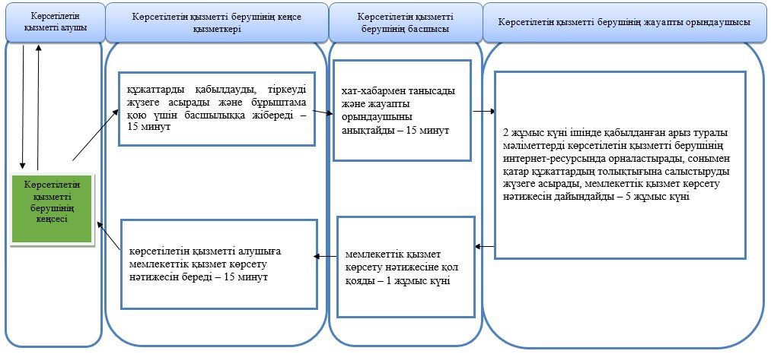

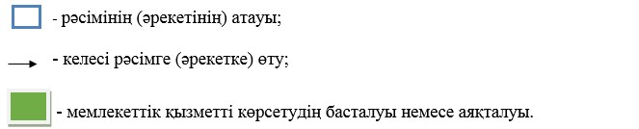

© 2012. Қазақстан Республикасы Әділет министрлігінің «Қазақстан Республикасының Заңнама және құқықтық ақпарат институты» ШЖҚ РМК

